ОБЩЕРОССИЙСКАЯ ОБЩЕСТВЕННАЯ ОРГАНИЗАЦИЯ
«ВСЕРОССИЙСКАЯ ФЕДЕРАЦИЯ СПОРТА ЛИЦ С ИНТЕЛЛЕКТУАЛЬНЫМИ НАРУШЕНИЯМИ»

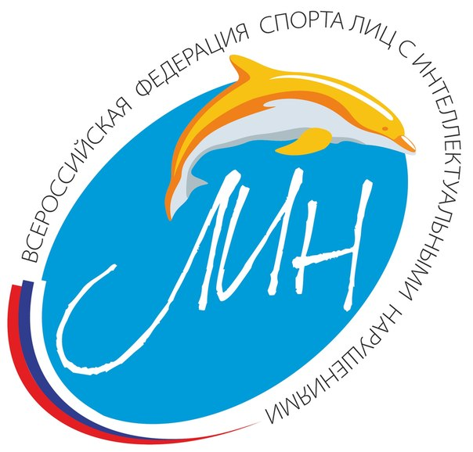

Всероссийская
обязательная программа
III юношеского разряда,
по спортивной гимнастике спорта ЛИН

Девушки ИН 1

(сентября) 2021
Обязательная программа III – юношеского разряда.
И.П. – исходное положение.
О.С. – основная стойка.

Общие требования к судейству.
За дополнительно выполненный элемент, кроме элементов, оговоренных в тексте, сбавка 0,5 балла (судья D).
Если гимнастка не выполняет требование к элементу (обозначить – 1 с.), производиться сбавка 0,3 балла (судья D).
Окончательная оценка выводится вычитанием из базовой оценки D 10,0 баллов сбавок за исполнительское мастерство (оценка Е).
Максимально 10,0 балов.

Опорный прыжок
Прыжок выполняется на дорожке опорного прыжка с одного моста на мат высотой 20 см. и выше.
Элемент №1 – при выполнении наскока на мост поочередная постановка ног сбавка 1,0 балл.
№ | Упражнение | Стоимость «D» баллы
 | И.П. – О.С. на дорожке для опорного прыжка
1 | Разбег, наскок на мост | 5,0
2 | Прыжок вверх прогнувшись, ноги врозь – приземление (приветствие судей). | 5,0
 | Итого: | 10,0

Брусья р/в
Упражнение выполняется на нижней жерди.
Разрешается использование дополнительных средств для наскока.
№ | Упражнение | Стоимость «D» баллы
 | Упор стоя у нижней жерди - вскок в упор;
1 | Отмах – упор | 2,0
2 | Перенос центра тяжести тела на левую руку, правую руку оторвать от жерди | 2,0
3 | Перенос центра тяжести тела на правую, левую руку оторвать от жерди | 2,0
4 | Отмах – упор | 2,0
5 | Отмах – соскок, приземление (приветствие судей). | 2,0
 | Итого: | 10,0

Бревно
Упражнение выполняется на низком бревне
№ | Упражнение | Стоимость «D» баллы
 | И.П. – О.С. Шаг на начало бревна, руки на пояс
1 | Четыре шага сгибая ноги вперед, руки на пояс | 0,5+0,5+0,5+0,5
2 | Равновесие на одной, другая согнута к колену в сторону, руки вверх (2 с.) | 2,0
3 | Шаги, махом вперед, до конца бревна, руки в стороны | 3,0
4 | Полуприсед, руки назад | 1,0
5 | Соскок – прыжок вверх прогнувшись, приземление (приветствие судей). | 2,0
 | Итого: | 10,0

Вольные упражнения
Комбинацию можно выполнять по прямой линии гимнастического ковра, без учета времени.
№ | Упражнение | Стоимость «D» баллы
 | И.П. – О.С.
1 | Упор присев. Перекат назад – стойка на лопатках (обозначить) | 2,5
2 | Перекат вперед в сед, руки вверх | 1,5
3 | Наклон вперед (2 с.) | 2,5
4 | Лечь на спину, руки вверх – поворот налево (направо) на 180° | 1,5
5 | Упор присев. Прыжок вверх, прогнувшись – приземление (приветствие судей). | 2,0
 | Итого: | 10,0

